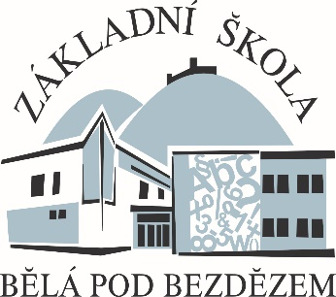
Základní škola

Bělá pod Bezdězem, příspěvková organizace
Máchova 1110, 294 21 Bělá pod Bezdězem, tel. 326701496, 326702295
E-mail: zs@zsbela.cz, www.zsbela.cz

Ředitel Základní školy Bělá pod Bezdězem vyhlašuje na základě zákona číslo 561/2004 Sb., o předškolním, základním, středním, vyšším odborném a jiném vzdělávání, v platném znění,

na dny 1. 04. 2020 a 2. 04. 2020

zápis žáků do prvních tříd.

Zápis se uskuteční v budově školy v Máchově ulici 1110
po oba uvedené dny v době od 14:00 do 17:30 hod.
Rodiče se dostaví se svým dítětem dle písemné pozvánky,
kterou obdrží poštou. Vezmou s sebou svůj občanský průkaz, rodný list dítěte, 36 Kč na razítko a vyplněnou žádost k přijetí
do školy (žádost je k dispozici
na webových stránkách školy: www@zsbela.cz).
Pokud se čas uvedený na pozvánce nehodí, domluví si rodič náhradní termín v sekretariátu školy na tel. čísle 326701496,
nebo e-mailem sekretariat@zsbela.cz.
Rodiče, kteří pozvánku neobdrželi, si domluví den a hodinu
v sekretariátu školy na uvedeném kontaktu.

V Bělé pod Bezdězem 24. 01. 2020

Ing. Zdeněk Galetka v. r.
ředitel školy

